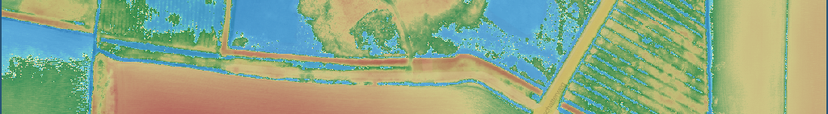
MapMind 1.0

Handleiding AHN-waterstromingssoftware via de website mapmind.org
Noot: de software werkt alleen op computers die zijn uitgerust met een grafische processor (GPU). De driver hiervoor moet ook zijn geïnstalleerd. Op de meeste recente computers is dit doorgaans het geval.

- Start de browser van Firefox of Chrome op een laptop of desktop computer en ga naar mapmind.org
- Navigeer naar de gewenste plek op de kaart en klik op het vakje 'toon hoogtekaart'. Wanneer dit niet werkt moet er mogelijk eerst nog verder worden ingezoomd. De AHN server staat namelijk maar een beperkte kaartuitsnede toe.
- De hoogtekaart wordt nu ingelezen. Afhankelijk van de internetverbinding kan dit even duren. Wanneer dit is gelukt wordt in een kleurschema de hoogtekaart getoond en verschijnen er meer opties in het besturingspaneeltje linksonder.
  - Door met de muis over de kaart te bewegen kan de hoogte op elke plek worden uitgelezen: het getal naast 'hoogte' in het controlepaneeltje.
  - Met de slider kan het hoogteprofiel doorsneden worden met een denkbeeldige waterspiegel, en wordt zichtbaar waar structuren in het landschap zich t.o.v. N.A.P. bevinden.
- Er kan ook een oppervlaktestroming worden gesimuleerd:
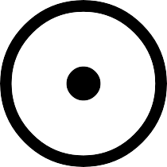

  - Bronnen en putten kunnen aan de kaart worden toegevoegd door op het betreffende icoontje te klikken en vervolgens op de kaart te klikken.
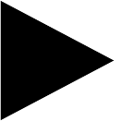
  - Met de play knop kan de simulatie worden gestart of gestopt. Water stroomt uit de bron(nen) en volgt de steilste gradiënt langs het oppervlak in de hoogtekaart. Het kan zijn dat de slider eerst naar links geschoven moet worden om deze stroming zichtbaar te maken. Het is erg afhankelijk van de GPU hoe soepel de simulatie verloopt.
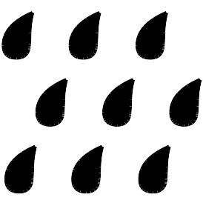
  - Met laatste knop kan neerslag worden gesimuleerd. Eén klik zet deze 'regen' aan, een volgende klik zet 'm weer uit. De simulatie toont waar water in de hoogtekaart zal accumuleren.
- Tenslotte kan de hoogtekaart zelf worden gemanipuleerd:

  - Klik op het schep-icoontje en klik dan achtereenvolgens op twee punten op de kaart. De hoogtes op een lijn tussen deze punten zullen worden geïnterpoleerd. Klik op twee hoge plekken in het landschap en een dijkje wordt aangelegd. Klik op twee lage plekken en een geul ontstaat...

Harmen G. Zijp
harmen@universiteitamersfoort.nl

